
FICHA TÉCNICA

Designación | Espejos de uso único Medibase
Reference(s) | Color | Blanco | Surtido  (rosa, azul, blanco, verde, amarillo)
Reference(s) | Referencia | 3125101 | 3125100
Visual | 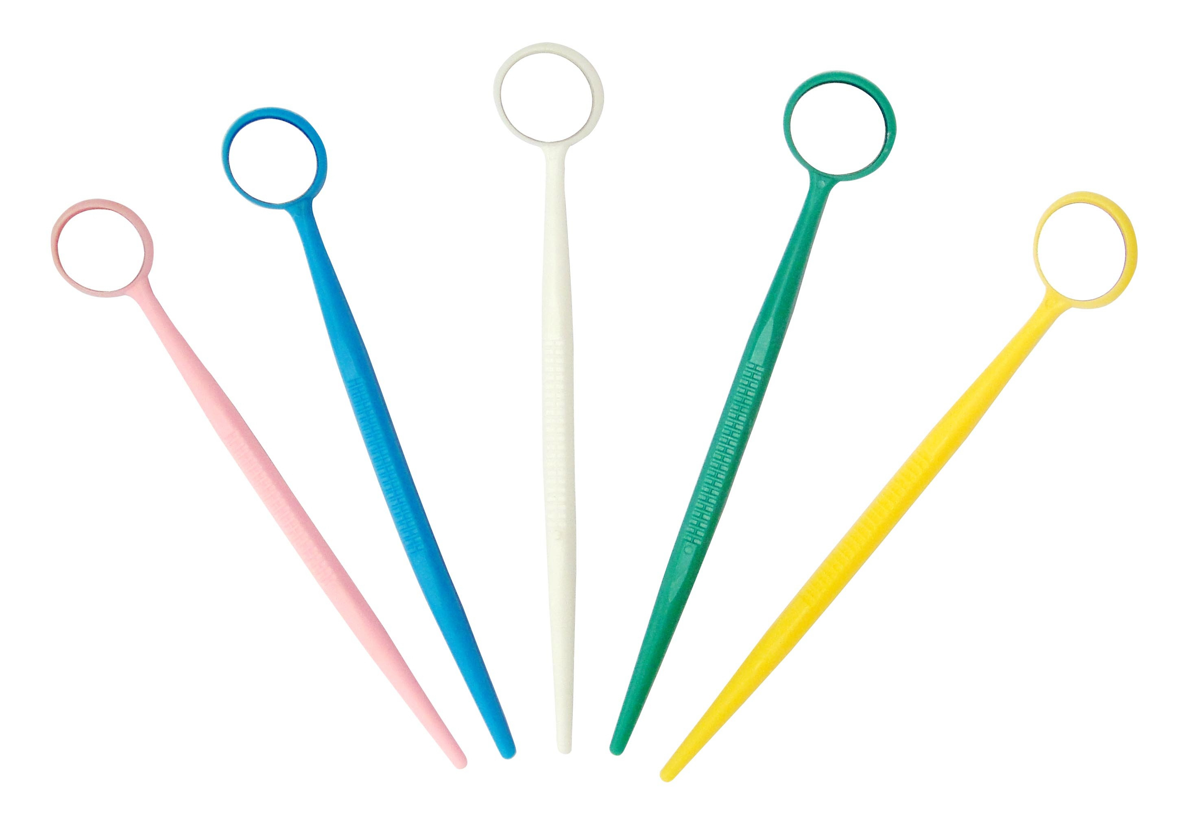
Descripción | Espejos N°5 - Diámetro exterior: 24 mm  Para un solo uso
Características y datos técnicos | - Cada espejo está envuelto individualmente  - Cada espejo está protegido por un plástico "despegable" para evitar que se rasque.  - Ligero, con sistema antideslizante  - Espejo:  o Diámetro: 20 mm + 0.15/0.20 mm  o Espesor: 1.4 mm ± 0.1 mm
Embalaje | Caja económica de 100 espejos: blanco o de color
Esperanza de vida | n.a
Indicaciones de uso | n.a
informaciones legales | Dispositivo médico de clase I  Fabricante: CDM CENTER OF EXCELLENCE LTD.

Versión 1.2
15/11/2022 by RG

